АНТЕННЫЙ ТЮНЕР “MFJ-941E”

Схема тюнера MFJ-941E:
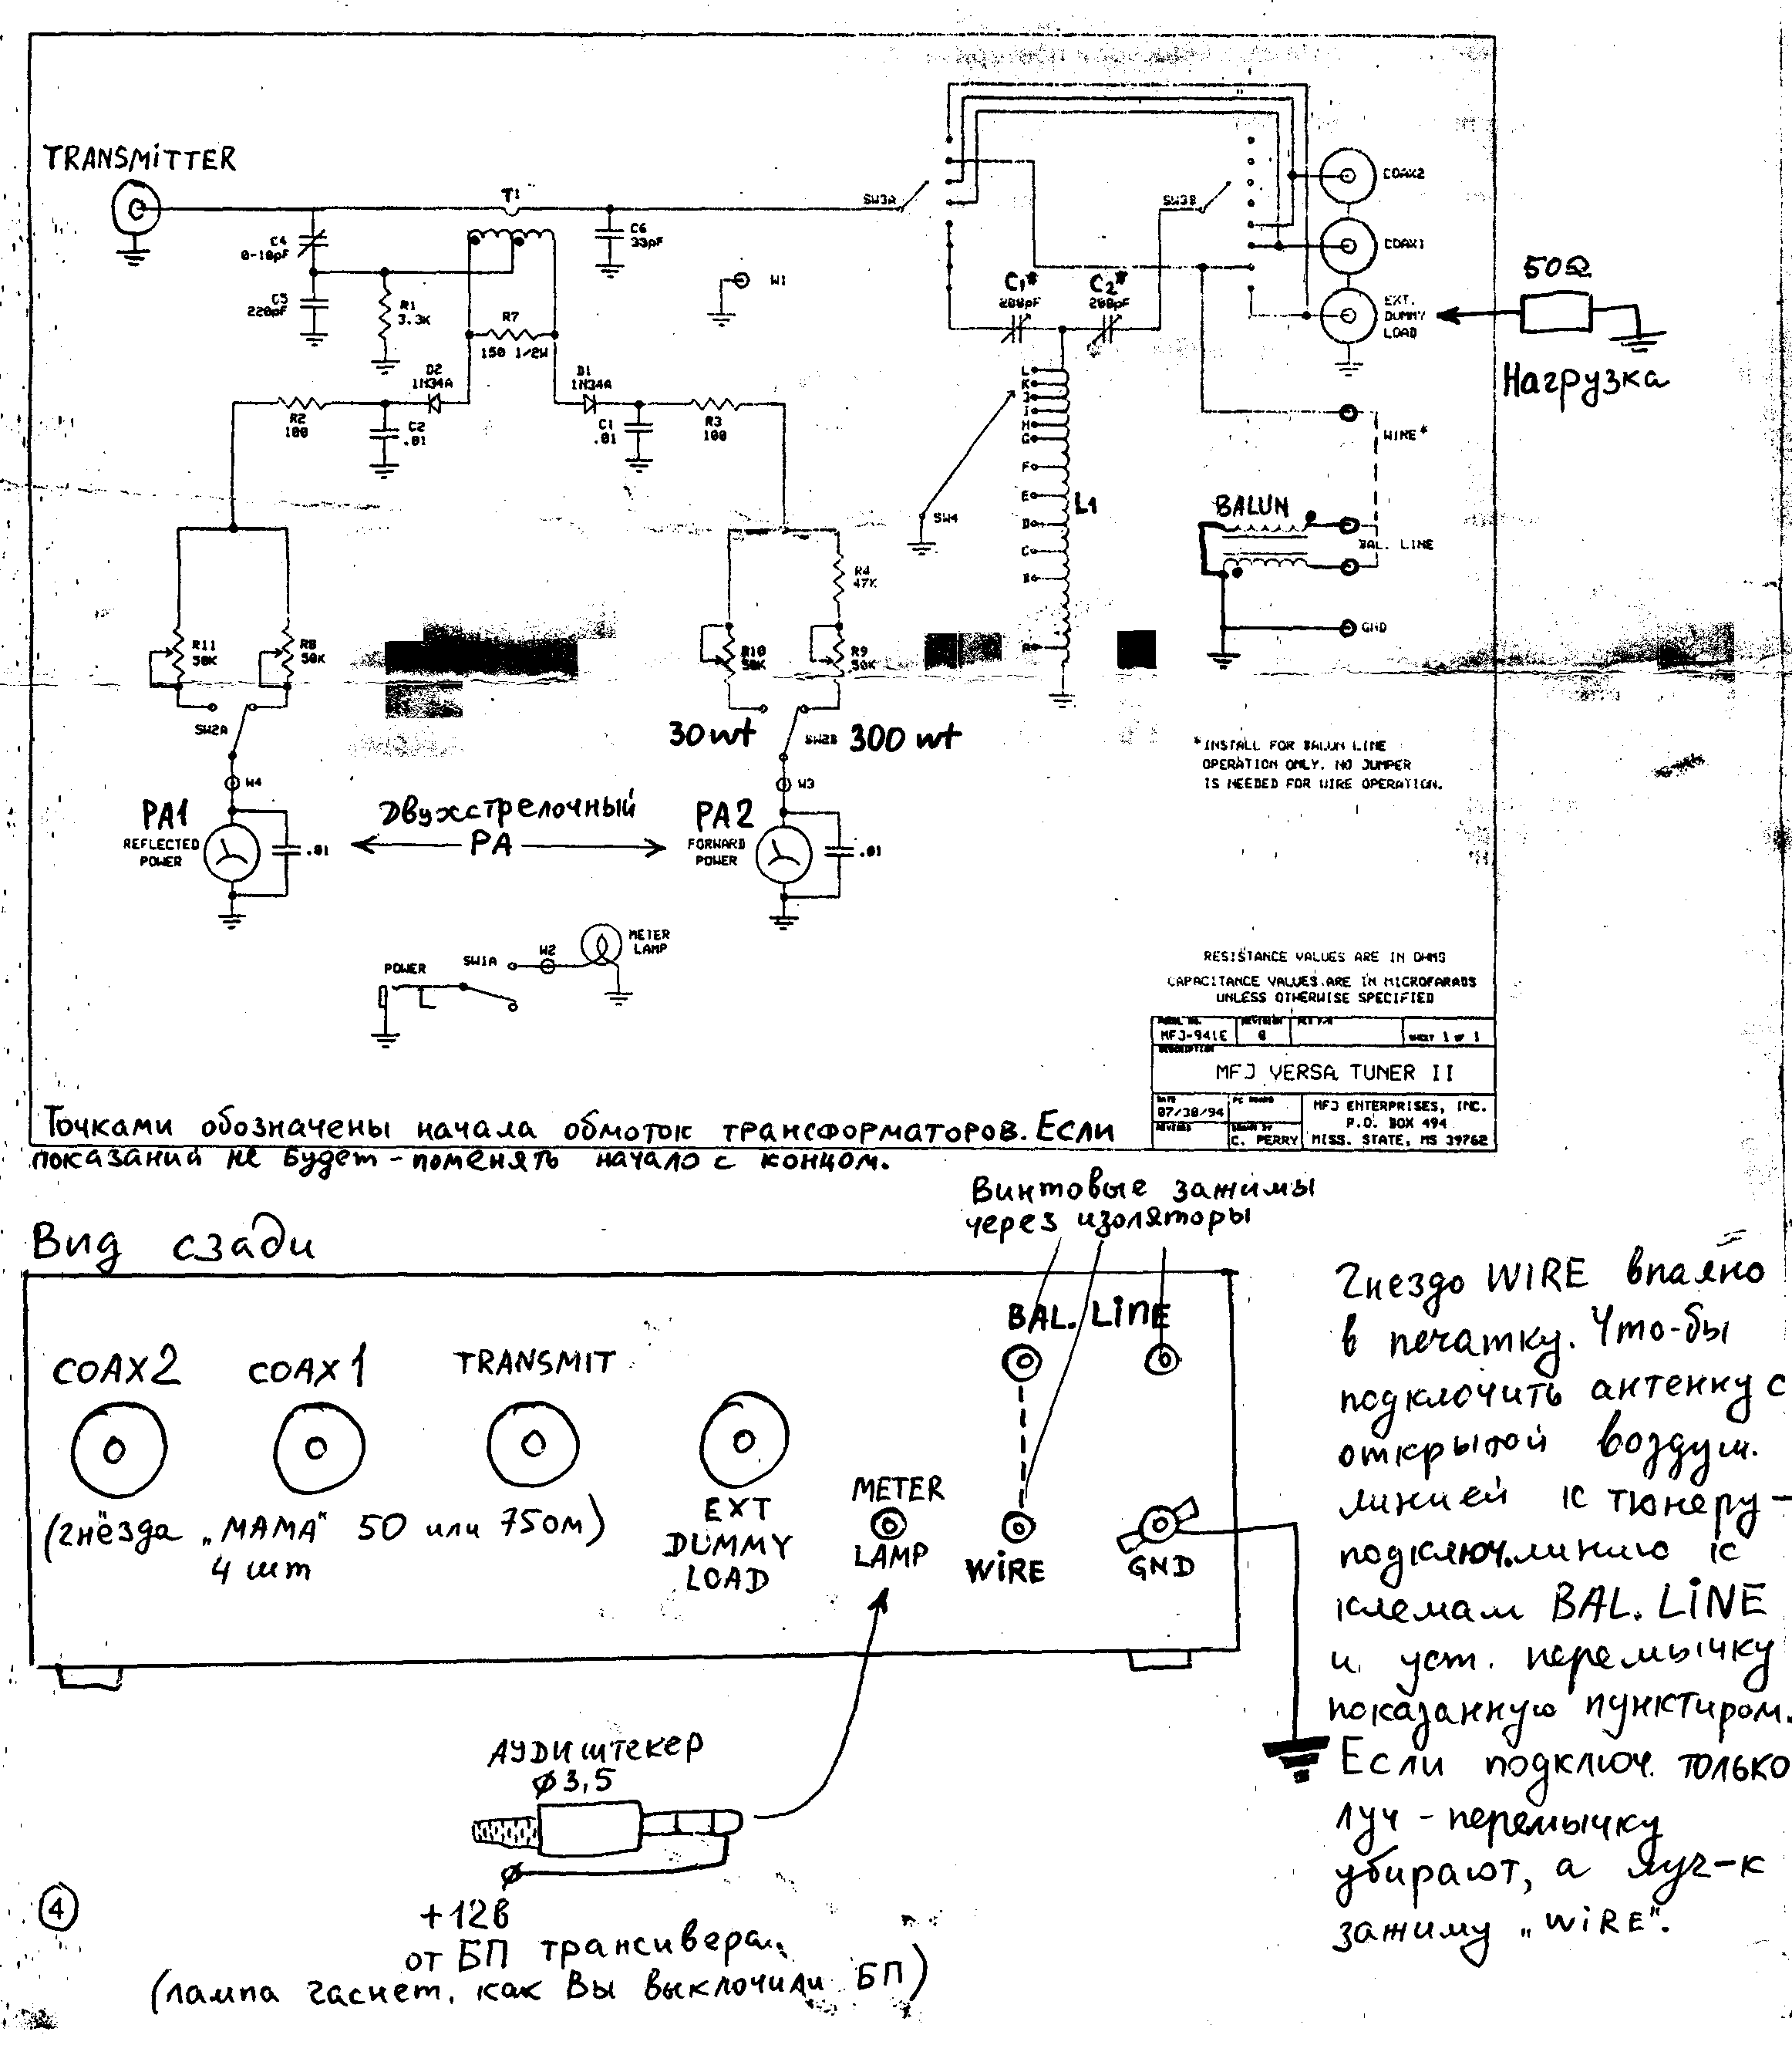

Лицевая панель тюнера…

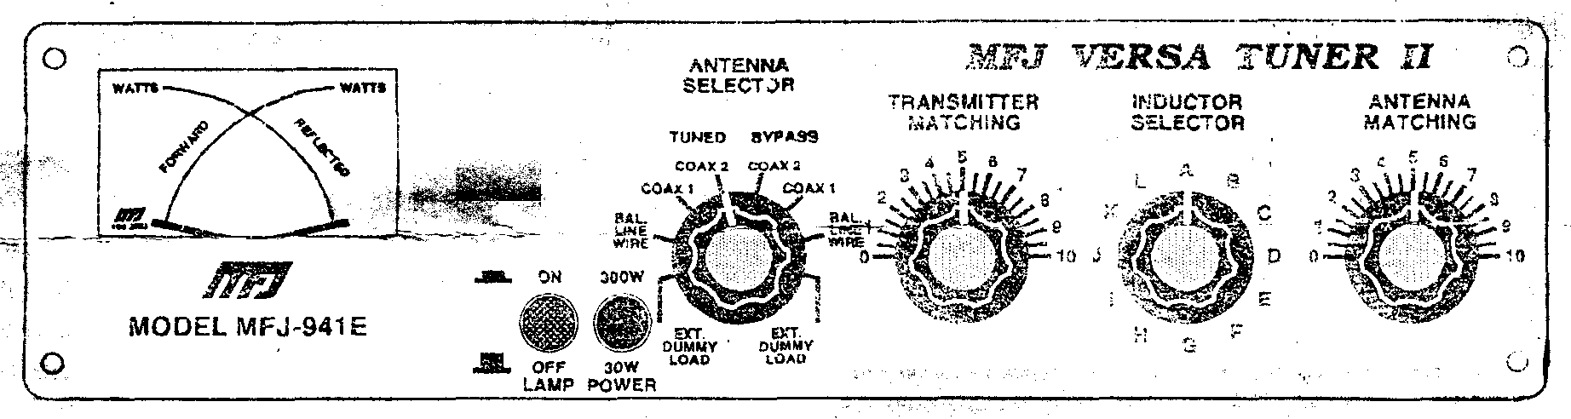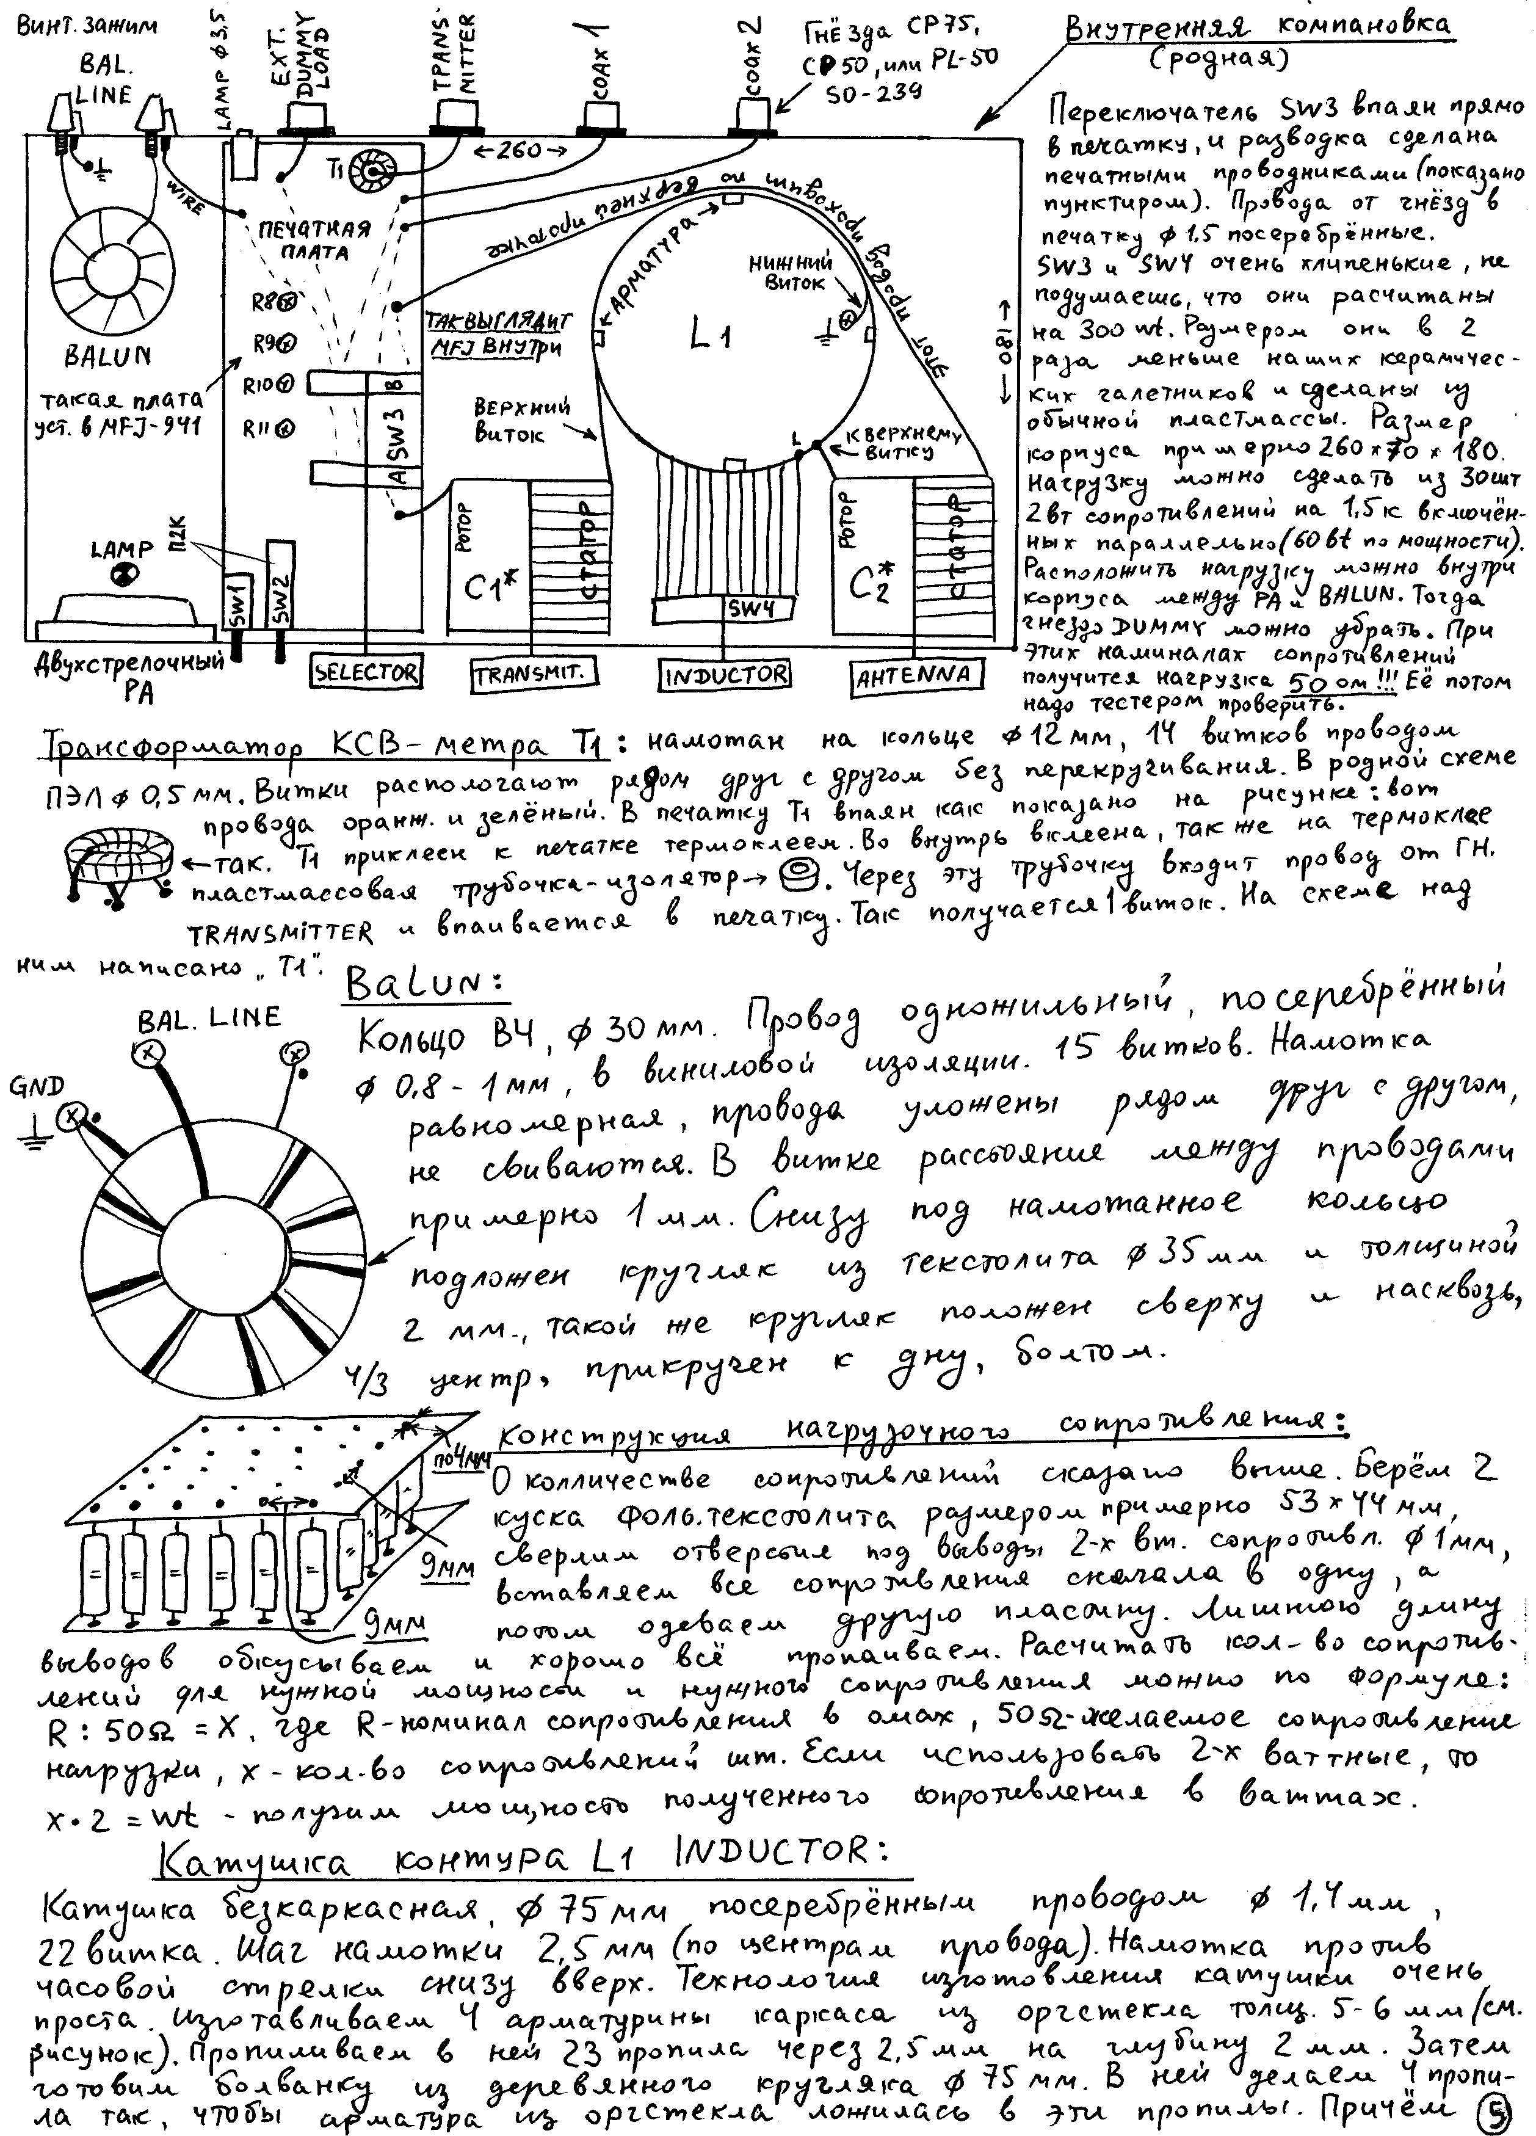

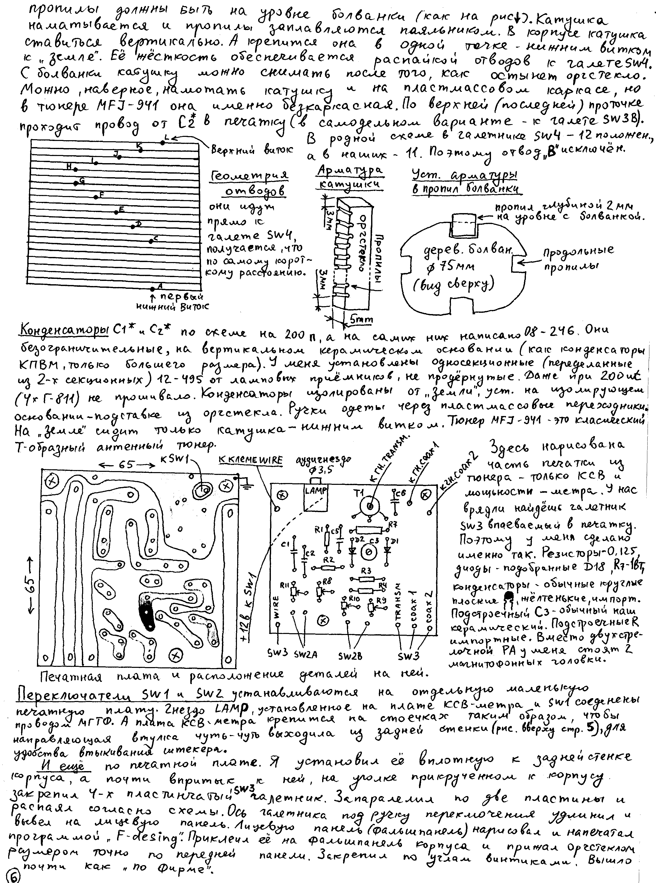
ОБЩАЯ ИНФОРМАЦИЯ О ТЮНЕРЕ MFJ-941E.

MFJ-941Е разработан для согласования любого передатчика с любой антенной, включая диполи, вертикалы, мобильные штыревые антенны, направленные антенны, проволочные антенны, перевернутые V-образные антенны и другие типы, питание которых идет по коаксиальным линиям, симметричным линиями или отдельному проводу. Восьмипозиционный переключатель выбора антенны обеспечивает правильный выбор типа антенны. MFJ-941Е работает с выходной мощностью ВЧ передатчика до 300 Вт. Он использует измеритель с перекрестными указателями, поэтому прямая мощность, мощность отраженного сигнала и КСВ могут измеряться одновременно.
Кросс-измеритель/ Измеритель КСВ/ Ваттметр:
Как измерительный прибор, MFJ-941Е может использоваться самостоятельно или с тюнером. Установите регулятор выбора антенны ANTENNA SELECTOR в положение COAX1 DIRECT или COAX2 DIRECT для работы без тюнера. MFJ-941Е использует измеритель с перекрестными указателями, поэтому прямая мощность, мощность отраженного сигнала и КСВ могут измеряться одновременно в двух диапазонах. Прямая мощность может измеряться, если перевести переключатель диапазона мощности в положение HI (300 Вт) или LO (30 Вт). Далее считывайте уровень мощности на шкале прямой мощности (Forward scale). Мощность отраженного сигнала выдается одновременно на соответствующей шкале (Reflected power). КСВ определяется по точке пересечения двух указателей. Для считывания значения КСВ не требуется никакой настройки КСВ чувствительности. Диапазон Hi
соответствует прямой мощности 300 Вт и мощности отраженного сигнала 60 Вт. Диапазон LO соответствует прямой мощности 30 Вт и мощности отраженного сигнала 6 Вт. Шкала Hi отличается от шкалы LO в 10 раз.
Питание лампы может осуществляться от источника питания 12в постоянного тока, как, например, блок питания MFJ-1312B. Используйте 3,5мм аудио-вилку с центральной жилой, подключенной к плюсу и оплеткой - к заземлению. Лампа активизируется переключателем METER LAMP ON/OFF. Лампа гаснет, если выключить блок питания.
Переключатель выбора антенны:
Переключатель выбора антенны Antenna Selector имеет 8 положений. Это: DUMMY LOAD (нагрузка), Balance Line (балансная линия), COAX 1, COAX 2 - каждое для работы в прямом режиме (BYPASS) и через тюнер (TUNED). Внешний эквивалент нагрузки 50 Ом может подключаться к разъему EXT LOAD, расположенному на
задней панели тюнера. Не работайте ключом непрерывно в нагрузку более чем 2 минуты за сеанс. Внимание: Никогда не используйте MFJ-941E с выходной мощностью свыше 300 Вт, даже в положениях переключателя DIRECT и DUMMY LOAD.
УСТАНОВКА:
1. Тюнер надо разместить так, чтобы с ним было удобно работать. Если используется провод или симметричная линия передачи, то на клеммах может быть высокое напряжение. Оно может вызвать серьезные ожоги, если их трогать во время передачи руками.
Примечание: Установите тюнер так, чтобы задняя панель была недоступна для посторонних.
2. MFJ-941E должен быть установлен между передатчиком и антенной. Коаксиальная линия должна быть подключена к передатчику и штекером SO-239 к коаксиальному разъему TRANSMITTER.
3. Одна или две питаемых коаксиально антенн могут быть подключены к коаксиальным разъемам SO-239 с маркировкой COAX 1 и COAX 2. Эти COAX 1 и COAX 2 антенны можно напрямую подключить к передатчику, минуя тюнер, установив переключатель Antenna Selector в положение COAX 1 BYPASS и COAX 2 BYPASS соответственно.
4. Антенна с произвольным проводом может подключаться к зажиму, помеченному WIRE. Провод должен быть настолько длинным, высоким и удаленным от окружающих объектов, насколько это возможно. Для оптимальной работы антенна должна быть на рабочей частоте в четверть длины волны или длиннее.
Не заземляйте такую антенну.Тюнер должен быть хорошо соединен с передатчиком. Для подключения заземления предназначено гнездо Ground сзади корпуса.
5. Антенна с балансной питающей линией может подключаться к двум зажимам, обозначенным Balanced Line. Перемычка от зажима Wire, как показано пунктирной линией на MFJ-941E, должна подключаться к верхнему зажиму Balanced Line. Это сопрягает MFJ-941E к балансной линии через балун 4:1.
Примечание: Антенна, питающаяся либо от симметричной линии, либо от отдельного провода, может подключаться к MFJ-941E. Если используется провод произвольной длины, убедитесь, что между зажимами WIRE и Balanced Line нет перемычки (её необходимо снять обязательно!).
6. Внешняя нагрузка 50 Ом может подключаться к разъему ЕХТ DUMMY Load, расположенному на задней панели тюнера.
ИСПОЛЬЗОВАНИЕ MFJ-941E:
Переключатель INDUCTOR на MFJ-941E задает максимальную индуктивность в положении «А» и минимальную индуктивность в положении «L». Более низкая индуктивность требуется на более высоких частотах, чем на низких, для получения равного импеданса. Регуляторы TRANSMITTER (передатчик) и ANTENNA (антенна) задают максимальную емкость в положении «10». Для оптимальной работы MFJ-941E передатчик должен быть настроен на выходной импеданс 50 Ом на рабочей частоте. Переключатель Antenna Selector должен быть установлен на положение Dummy Load для настройки передатчика на нагрузку.
Примечание: Передатчик при настройке должен быть постоянно настроен на низкую
выходную мощность, чтобы не сжечь нагрузку .
После того, как передатчик должным образом настроен, переключатель Antenna Selector должен быть установлен на нужную антенну, а тюнер настроен на минимальный КСВ, как это описано ниже. Не перенастраивайте установки управляющей нагрузки передатчика после установки ее на 50 Ом.
Примечание: При использовании MFJ-941E только для приема, настраивайтесь, как
описано в п.п. 1 и 2.
Настройка тюнера:
1. Установите регуляторы TRANSMITTER (передатчик) и ANTENNA (антенна) в положение «5». В этом положении конденсаторы полуоткрыты.
2. Поворачивайте регулятор INDUCTOR (катушка индуктивности) до тех пор, пока не будет приниматься максимальный шум в режиме приема трансивера
Осторожно: Не работайте с переключателем ANTENNA во время передачи!
3.При передаче устойчивой несущей (CW,AM или RTTY) настройте регуляторы TRANSMITTER(передатчик) и ANTENNA(антенна) на минимальный КСВ. Поскольку оба регулятора взаимосвязаны, то настройку лучше всего производить поворотом регулятора Transmitter пошагово, с небольшими приращениями, а затем вращайте регулятор Antenna для подбора минимального КСВ.
4.Если не достигается КСВ 1:1, то следует увеличить или уменьшить состояние регулятора Inductor. Если случится искрение между обкладками конденсатора (конденсатор "шьёт"), то регулятор Inductor следует изменить на 1 позицию, а затем повторить шаг 3. И так далее, до получения КСВ 1:1.
5. После достижения наименьшего КСВ мощность передатчика можно увеличить до 300 Вт. Ваш прибор сокращает КСВ большинства питающих линий до 1:1. Иногда КСВ 1:1 невозможно достигнуть. В таких случаях для улучшения КСВ можно увеличить или уменьшить длину антенны.
6. КСВ 1:1 может наблюдаться при нескольких наборах параметров, задаваемых регуляторами. Получив КСВ 1:1, убедитесь, что выходная мощность достаточно высока. Если мощность меньше вашей максимальной мощности, попробуйте другое значение регулятора Inductior и повторите шаг 3.
В случае проблем в работе:
Если тюнер не производит настройку, то еще раз проверьте надежность всех подсоединении и повторите процесс настройки. Убедитесь,что индуктивности достаточно (наименьшее значение для данной полосы) и что конденсаторы достаточно открыты (наивысшее число на лицевой панели).Если тюнер искрит на определенных значениях мощности, то проверьте все подсоединения и повторите
процедуру еще раз. Убедитесь, что вы используете наименьшую индуктивность и наибольшую емкость,которые согласуются с рабочей частотой. Если и после этого работа будет неудовлетворительно, прочитайте раздел о проблемах, согласования антенн.
Осторожно: Если ваш прибор искрит в полосе 160 м, то, возможно, поможет
небольшое уменьшение выходной мощности.

Проблемы согласования с антенной:
Большинство проблем согласования с антенной возникает в тех случаях, когда антенная система подаёт на тюнер слишком большой импеданс. Когда антенный импеданс много меньше импеданса питающей линии, питающая линия, нечетно кратная четверти волны, преобразует низкий антенный импеданс в очень высокий импеданс на тюнере. Подобная проблема возникает, если антенна имеет
очень высокий импеданс и линия передачи кратна половине длины волны. Полуволновая линия повторяет очень высокий импеданс антенны на тюнере. Неправильно подобранная питающая линия и длина антенны могут сделать настройку антенной системы очень трудной или вообще невозможной. Эта проблема часто случается в диапазоне 80 м, если линия, представляющая собой открытый провод нечетно кратный четверти волны (от 60 до 70 футов), используется для питания полуволнового диполя (от 100 до 140 футов). Такая линия преобразует низкий импеданс диполя в импеданс, равный почти 3000 Ом на тюнере. Это вызвано несогласованностью питающей линии и антенны. Эта проблема часто случается в диапазоне 40 м, если линия, представляющая собой открытый провод,
кратный половине волны (от 60 до 70 футов), используется для питания полно волновой антенны (от 100 до 140 футов). Такая линия повторяет высокий импеданс антенны на тюнере (до нескольких тысяч Ом).
Следующие советы, которые могут вам помочь:
1.Никогда не питайте центрально полуволновую многополосную антенну питающей линией с высоким импедансом, длина которой близка к нечетно кратной длине четверти волны.
2.Никогда не питайте центрально полно волновую многополосную антенну питающей линией с высоким импедансом, длина которой близка к кратной длине полуволны.
3. Если тюнер не настраивает многополосную антенну, добавьте к длине волны или вычтите 1/8 волны и повторите попытку заново.
4. Никогда не пытайтесь нагрузить G5RV или центрально питаемы диполь в полосе, ниже частоты полуволны.
Если вы хотите работать с антенной 80 м в диапазоне 160 м, то питайте один или оба кабеля как длинный провод (луч) против стационарного заземления.
Во избежание проблем согласования ориентируйтесь на следующие соотношения:160 м 35-60, 170-195 или 210-135 футов (Избегайте 130-260 футов),80м 34-40, 90-102 или 160-172 футов (Избегайте 66, 135, 190 футов),40 м 42-52, 73-83, 112-123 или 145-155 футов (Избегайте 32, 64, 96, 128 футов).
Внимание: Во избежание проблем, дипольная антенна должна быть полуволновой в нижней полосе. На 160 м, 80 м и 40 м антенна, которая питается обычным способом, будет очень реактивной даже с несколькими Ом сопротивления питающей линии. Попытка нагрузить антенну 80 м в диапазоне 160 м может быть разрушительной и для тюнера, и для сигнала. Наилучший способ работать в диапазоне 160м антеннами 80 и 40м - это нагружать провода питающей линии как длинный провод (т.е. нужно замкнуть центральную жилу и оплётку вашего кабеля и подключить их к центральной клемме коаксиального разъёма COAX 1 или СOAX 2). Антенна будет работать как Т-антенна. Тогда, возможно, тюнер сможет согласовать её с передатчиком

(ДАННАЯ ИНСТРУКЦИЯ СКОПИРОВАННА С ПОДЛИННИКА ИНСРУКЦИИ К АНТЕННОМУ ТЮНЕРУ MFJ-941E. СОХРАНЕНА РОДНАЯ ТРАНСКРИПЦИЯ ТЕКСТА, ПОЭТОМУ НЕКОТРЫЕ ПРЕДЛОЖЕНИЯ ЧИТАЮТСЯ КОРЯВО.)

